RÉFÉRENTIEL D’ÉVALUATION
BACCALAUREAT GENERAL ET TECHNOLOGIQUE

EDUCATION PHYSIQUE ET SPORTIVE

Etablissement
Commune
Champ d’Apprentissage n°2 |  | Activité Physique Sportive Artistique
Adapter son déplacement à des environnements variés ou incertains |  | Voile multi supports
Principes d’évaluation | Situation de référence : En prenant en compte les conditions météo, les élèves choisissent et réalisent l’un des parcours proposés par l’enseignant. Le 1er est un aller retour par vent de travers. Le 2ème est un double aller-retour par vent de travers avec obligation d’effectuer empannage et virement de bord. Le 3ème parcours nécessitant des gains au vent et sous le vent (voir les propositions de parcours, adaptables en respectant le principe de navigation recherché). Le matériel sera adapté au sexe et gabarit des candidats.
Barème et notation | AFL1 | AFL2 |  |  | AFL3
 | 12 pts | 8 pts
 | Evalué le jour de l’épreuve | Evalués au fil de la séquence et éventuellement le jour de l’épreuve
Choix possibles pour les élèves | AFL1 | AFL2 |  | AFL3
 |  | Répartition des 8 points au choix des élèves : 2, 4 ou 6 points par AFL
 |  | S'entraîne, analyse, régule |  | Coopère

Principe d’élaboration de l’épreuve du contrôle en cours de formation |  |  |  |  |  |  | Voile multi supports
- L’épreuve engage le candidat à choisir et réaliser un itinéraire adapté à son niveau, à partir de la lecture et de l’analyse des caractéristiques du milieu (vent et mer) et de ses propres ressources. Elle offre 3 parcours de niveaux de difficultés différents et se déroule dans le cadre d’une durée et de distances définies suffisantes pour permettre à l’élève de révéler par sa conduite les compétences acquises.
- L’épreuve présente des éléments variés d’incertitude, en milieu connu, qui nécessitent de mener le jour de l’évaluation, seul ou à plusieurs, une analyse sur la pertinence du choix d’itinéraire.
- Elle intègre impérativement les éléments et conditions nécessaires à un engagement sécurisé dans la pratique.
- L’épreuve prévoit et définit des formes d’aide nécessaires à l’expression des compétences des élèves, leur permettant de s’engager et de réguler si nécessaire leur projet d’itinéraire : possibilité d’un 2éme passage (adaptation des parcours et du matériel). Lorsque des modalités collectives et individuelles d’épreuves sont proposées, l’élève choisit celle dans laquelle il souhaite passer son épreuve (la notation reste quant à elle posée de manière individuelle).
Repères d’évaluation
AFL1 | S’engager à l’aide d’une motricité spécifique pour réaliser en sécurité et à son meilleur niveau, un itinéraire choisi grâce à un contexte incertain |  |  | AFL1  décliné dans l’activité
Eléments à évaluer |  | Degré 1  Navigateur dérivant | Degré 2  Navigateur découverte |  |  | Degré 3  Navigateur autonome |  | Degré 4  Navigateur stratège
Lire et analyser les caractéristiques des éléments du milieu  pour choisir et conduire son itinéraire  /8 |  | Absence de lecture des éléments de navigation qui conduit à un manque de planification ou d’anticipation.  Aucune prise en compte de ses ressources.  Abandon.  0pt | Lecture et analyse partielle des éléments du milieu.  Choix d’un parcours peu approprié à ses ressources et aux éléments de navigation.  Itinéraire conduit difficilement à son terme.  1 pt |  |  | Lecture et analyse des éléments du milieu dans leur globalité.  Itinéraire effectué en totalité.  Choix et conduite d’un parcours pertinent au regard des éléments de navigation et de ses ressources.  1,5 pts |  | Lecture et analyse prédictive de la navigation, et de ses éléments d’incertitude.  Choix et conduite d’un parcours d’un niveau optimal au regard de ses ressources et des éléments de navigation.  2 pts
 |  | Pas de parcours réalisé  0pts 0,5pt | 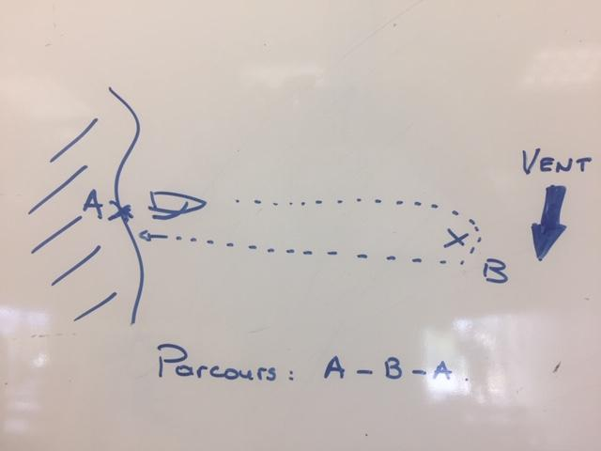  1pt 2,5 pts |  |  | 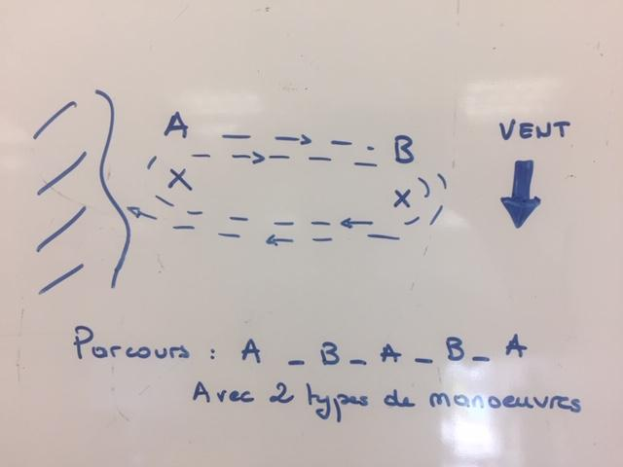  3pts 4 pts |  | 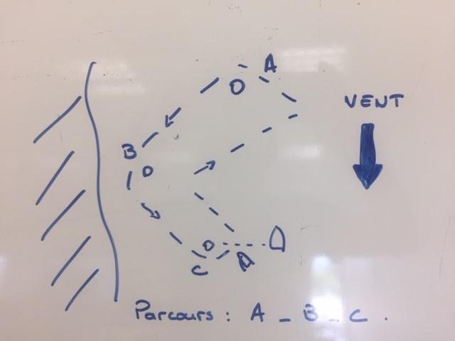  4,5 pts 6 pts
Adapter son déplacement en fonction des caractéristiques du milieu et de son projet d’itinéraire /4 |  | Milieu subi, sans anticipation.  0pts 0,5pt | Réalisation du déplacement de manière discontinue par ajustements successifs  1 pt 1,5pt |  |  | Déplacement continu dans des zones de moyenne difficulté.  2pts 2,5pt |  | Déplacement fluide sur l’ensemble du parcours.  Ajustements opportuns en cours de déplacement.  3pts 4 pts

Repères d’évaluation de l’AFL2 |  |  |  |  |  |  | Voile mutli supports
. Chronométrer un même déplacement et analyser les raisons de son évolution
. Tracer ses déplacements sur une feuille et proposer une analyse pour l’optimiser

AFL2 | S’entraîner individuellement et collectivement, pour se déplacer de manière efficiente et en toute sécurité |  |  | AFL2  décliné dans l’activité | S’engager et réguler avec pertinence son activité (individuellement ou collectivement) pour être efficace et dans une sécurité active.
Eléments à évaluer |  | Degré 1 | Degré 2 |  |  | Degré 3 |  | Degré 4
S’engage  Analyse et régule |  | Entraînement inadapté  S’engage faiblement dans les phases de répétition nécessaires à la stabilisation des apprentissages.  Pas d’analyse et de réflexion personnelle ou par rapport aux observations de son équipier/binôme. | Entrainement partiellement adapté  Gère son l’effort (intensité, répétition) de manière peu ou partiellement appropriée aux caractéristiques du milieu et au projet d’itinéraire.  L’élève identifie quelques éléments repérables de sa prestation, les effets de certains choix, sans en retirer d’éléments de régulation ou de progrès. |  |  | Entrainement adapté  S’engage et gère ses efforts (intensité, répétition) de manière appropriée aux caractéristiques du milieu et du projet de déplacement.  L’élève analyse ses prestations et les effets de ses choix. Il cible certains éléments de régulation ou de progrès à court terme et organise sa pratique en conséquence. |  | Entraînement optimisé  S’engage et régule en permanence ses efforts au regard des caractéristiques du milieu et du projet de déplacement.  L’élève analyse régulièrement ses prestations et ses choix, et se fixe des objectifs concrets pour progresser à court et moyen terme.
Répartition des points en fonction du choix de l’élève
AFL noté sur 2pts |  | 0 à 0,5 pt | 1 pt |  |  | 1,5 pts |  | 2 pts
AFL noté sur 4pts |  | 0 à 1 pt | 2 pts |  |  | 3 pts |  | 4 pts
AFL noté sur 6pts |  | 0 à 1 pt | 2 à 3 pts |  |  | 4 à 5 pts |  | 6 pts

Repères d’évaluation de l’AFL3
Définir en coopération une zone de navigation sécuritaire au regard des éléments du milieu (un jour où le vent vient d’une autre direction)
En binôme, réaliser un parcours et proposer des conseils à son partenaire
Réaliser un relais chronométré sur un parcours défini et proposer une stratégie
AFL3 | Coopérer pour réaliser un projet de déplacement, en toute sécurité |  |  | AFL3  décliné dans l’activité | Elaborer en équipe /binôme un projet de déplacement d’une difficulté abordable
Eléments à évaluer |  | Degré 1 | Degré 2 |  |  | Degré 3 | Degré 4
Sécurité active collective  Prise d’information  Planification des trajets  Sécurité |  | Approximation dans la mise en œuvre des consignes et des rôles essentiels liés à la sécurisation individuelle et collective de la pratique.  L’élève est centré sur sa propre pratique, sans repère sur le plan d’eau.  Il ne participe pas à la délimitation de la zone navigable. Pas de repères sur la prise en compte des éléments du milieu.  Ne respecte pas systématiquement les consignes de sécurité. | Application des consignes et tenue des rôles essentiels liés à la sécurisation individuelle et collective de la pratique.  L’élève adhère aux conditions d’organisation. Il se repère sur le plan d’eau.  Au regard des éléments du milieu l’élève participe à la délimitation de la zone navigable du groupe.  Respect des règles de sécurité pour soi. |  |  | Maîtrise des éléments et tenue efficace des rôles nécessaires à la sécurité individuelle et collective, dans des situations variées.  L’élève coopère et s’implique dans les analyses et prises de décisions collectives.  Au regard des éléments du milieu, l’élève s’implique dans la délimitation de la zone navigable du groupe.  Respecte les règles de sécurité et commence à identifier les comportements à risque chez les autres. | Maîtrise des éléments, des rôles et conditions nécessaires à la sécurité individuelle et collective. Aide aux apprentissages des autres élèves.  L’élève apprécie et s’adapte aux ressources des partenaires dans les analyses et prises de décision collectives  Au regard des éléments du milieu, l’élève s’implique systématiquement de manière pertinente dans la délimitation de la zone navigable du groupe.  Respecte les règles de sécurité et gère la sécurité des autres de manière active.
Répartition des points en fonction du choix de l’élève
AFL noté sur 2pts |  | 0 à 0,5 pt | 1 pt |  |  | 1,5 pts | 2 pts
AFL noté sur 4pts |  | 0 à 1 pt | 2 pts |  |  | 3 pts | 4 pts
AFL noté sur 6 pts |  | 0 à 1 pt | 2 à 3 pts |  |  | 4 à 5 pts | 6 pts

Annexes
Plan des parcours sur le plan d’eau
Protocole de sécurité
Feuille d’évaluation terrain
…
(ex : préciser les barèmes proposés)

